4. Nachholschulaufgabe aus der Mathematik am 9.7.2012
Klasse 5c Name : .....................................................

Achte auf die Einheiten . Verwende – falls möglich – Rechenvorteile.
Alle nötigen Nebenrechnungen sind auf dem Schulaufgabenpapier deutlich zugeordnet durch zu führen. Ergebnisse können auch auf dem Schulaufgabenpapier deutlich zugeordnet angegeben werden.

1. Wandle die Einheiten um !

a: 0,012 m = [mm ] ..................................................................................................
b: 5,03 km = [ m ] ................................................................................................
c: 150 min = [ h ] ..................................................................................................
d: 4,5 h = [ min ] ..................................................................................................
e: 12500 m² = [ a ] ..................................................................................................
f: 10101010 m² = [ ha ] ..........................................................................................
g: 0,00321 m² = [ mm² ] ...............................................................................

2. a: 40,30 € : 13 = ..................................................................................................
b: 0,55 t * 6 = ..................................................................................................
c: 270 min : 0,5 h=..............................................................................................
d: 1435 kg + 2 t 50 kg =..........................................................................................
e: 15 km 22m – 27 km 250 m = ...............................................................................
f: 210 km² : 700 ha =...............................................................................................
g: 9 m² + 1270 dm² =................................................................................................
h: 750 g : 0,05 kg = ...............................................................................................
3. Zerlege die angegebene Größe vollständig in die Standardeinheiten !
Muster: …. = … km ….. m …. dm …. cm

a: 170,053647 km² =.................................................................................................
b: 453627180 g =................................................................................................
c: 7 ha 1600 a 750 m² = ................................................................................
d: 0,000305040670 km² =......................................................................................
4. Die transsibirische Eisenbahn fährt am 2.6.2012 um 11:25 Uhr in Moskau los und erreicht Irkutsk am 5.6.2012 um 22:55 Uhr.

5. Die Skizze unten zeigt ( nicht maßstabsgetreu ! ) ein Grundstück.
Im Koordinatensystem entspricht eine LE 10 m.
Das Grundstück soll in drei Rechtecken gleichen Flächinhaltes aufgeteilt werden.
a: Zeichne benötigte Streckenlängen in m ein.
b: Bestimme den Flächeninhalt des gesamten Grundstücks.
b: Finde eine solche Aufteilung und zeichne sie – deutlich farbig markiert - ein.
c: Der Preis für 1 ha beträgt 6200 €.
Wie viel muss man für ein solches Teilgrundstück zahlen?
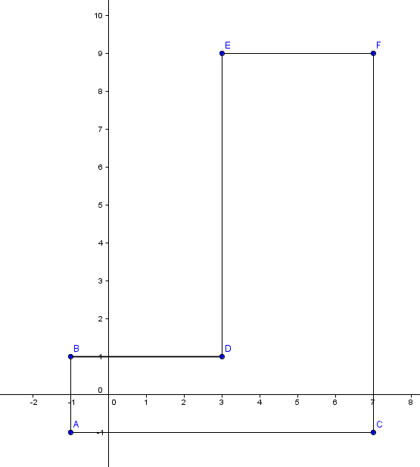
6. Die Punkte A, B, C und D liegen alle auf Gitterpunkten ( 1 LE $↔$ 1 cm ) und spannen eine Figur auf.
a: Welche spezielle Figur wird aufgespannt?
b: Entnimm der Zeichnung die benötigten Streckenlängen und berechne den Flächeninhalt der schraffierten Fläche.

